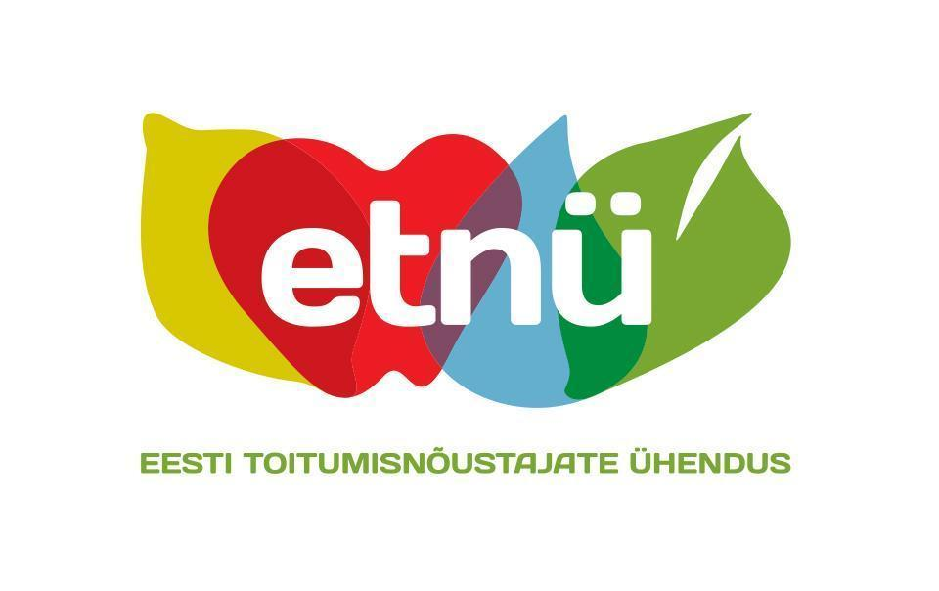
LISA 9

KLIENDI NÕUSOLEK ISIKUANDMETE TÖÖTLEMISEKS
Annan nõusoleku enda isikuandmete töötlemiseks Eesti Toitumisnõustajate Ühendusele (ETNÜ) toitumisnõustaja või -terapeudi kutseeksami praktilisel ülesandel osalemiseks. Olen tutvunud all oleva isikuandmete koosseisuga ja olen teadlik milliseid isikuandmeid ja kuidas neid antud kutse andmise hindamise käigus kogutakse, kuidas isikuandmeid töödeldakse ning millistes olukordades isikuandmeid edastatakse ja neile juurdepääsu võimaldatakse.
Tean, et mul on õigus igal ajal nõuda oma isikuandmete töötlemise lõpetamist ning andmete parandamist ja kustutamist. Samuti tean ka seda, et nõusoleku tagasivõtmisel ei ole sellele tagasiulatuvat jõudu. Antud nõusolek ei anna õigust mulle reklaam informatsiooni saata.
Kogutavad (isiku)andmed on:
- Ees- ja perekonnanimi.
- Videosalvestus.
- Nõustamise käigus teada saadud informatsioon.
Isikuandmeid säilitatakse ETNÜ poolt järgides kõiki isikuandmete töötlemise põhimõtteid ja hävitatakse esimesel võimalusel, kuid hiljemalt 24 kuud pärast kutse andmist/andmata jätmist. Videoga tutvuvad vaid kutse andmise meeskonna liikmed. Isikuandmeid ei edastata kolmandatele osapooltele, v.a selleks seaduslikku õigust omavatele ametkondadele (nt politsei, kohtud, prokuratuur).

Isikuandmete vastutavaks töötlejaks on:
Eesti Toitumisnõustajate Ühendus (80388952),
kontakttelefon: +372 5555 4596 (Küllike Põlma),
e-post: info@toitumisnoustajad.ee , kullike@toitumisnoustajad.ee

ALLKIRJAD (võib olla ka digitaalselt allkirjastatud)

Toitumisnõustaja või -terapeudi kutse taotleja: ...................................................

Klient....................................................................................................................

